
MITOS E VERDADES SOBRE AS ALTAS HABILIDADES/SUPERDOTAÇÃO NO BRASIL: UMA ANÁLISE CRÍTICA À LUZ DA LITERATURA ESPECIALIZADA

Maria do Socorro de Souza Melo
Universidade Federal do Amapá-UNIFAP
maria.melo.unifap.t4@gmail.com
Dr. Luis Alexandre Lemos Costa
Universidade Federal do Amapá-UNIFAP
luisalexandre@unifap.br
Eixo 1 – Educação Inclusiva, Acessibilidade e Tecnologias Assistivas
Palavras-chave: Altas Habilidades; Superdotação; Mitos; Inclusão Escolar; Educação Especial.

Resumo Expandido

1 Introdução

As Altas Habilidades/Superdotação (AH/SD) representam um campo da educação especial que ainda carece de ampla compreensão no Brasil. Embora a legislação assegure atendimento especializado, desde 1960, como aponta o Parecer CNE/CP 51/2023, estudantes com Altas Habilidades/Superdotação (AH/SD) configuram um grupo cuja realidade ainda permanece marcada pela invisibilidade e pela insuficiência de respostas adequadas às suas demandas, como aponta o senso escolar (graf.1), (Inep, MEC, 2022), quando retrata o panorama de matrículas de alunos de AH/SD quando comparado às matrículas de estudantes com deficiências ou TEA.

Gráfico 1- Matrículas de estudantes com TEA e com deficiências em comparação aos alunos com AH/SD
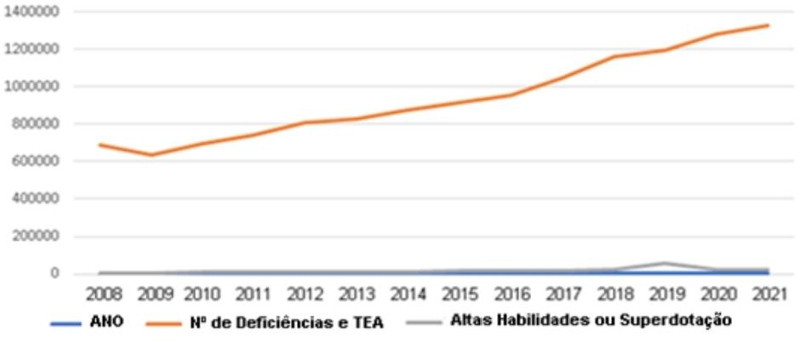
Fonte: Inep, MEC (2022)
A relevância social e educacional do tema é evidente: estima-se que aproximadamente 5% da população estudantil brasileira possua AH/SD, mas apenas uma fração é formalmente reconhecida pelas redes de ensino (MEC, 2008),
A identificação e o desenvolvimento dos estudantes com AH/SD continuam comprometidos por diversos aspectos, dentre estes crenças equivocadas, preconceitos e desconhecimento.

2 Fundamentos Teóricos

O Ministério da Educação define o estudante com AH/SD como aquele que demonstra potencial elevado em áreas: intelectuais, acadêmicas, artísticas, de liderança ou psicomotricidade, aliado à elevada criatividade e envolvimento com a aprendizagem (BRASIL, 2008).
O aporte teórico ancora-se em estudiosos como: Howard Gardner (1995), com a Teoria das Inteligências Múltiplas, rompeu com a visão de inteligência unidimensional, apontando múltiplos domínios — linguístico, lógico-matemático, musical, espacial, corporal-cinestésico, interpessoal e intrapessoal. Para Gardner (1995, p. 39) “As escolas devem ser locais onde todos os tipos de talentos possam ser reconhecidos e estimulados. Uma inteligência não é mais valiosa do que outra, embora a sociedade muitas vezes atribua mais prestígio a algumas delas”.
Joseph Renzulli (2005), no Modelo dos Três Anéis, propôs que a superdotação resulta da interação entre habilidades acima da média, criatividade e comprometimento com a tarefa, destacando a importância de contextos que favoreçam o desenvolvimento das habilidades e caraterísticas deste público. Este modelo é amplamente utilizado no cenário educacional brasileiro, sendo base para o desenvolvimento de políticas públicas para estudantes com características de Altas Habilidades/Superdotação MEC (Resolução n. 4, 2009).
No Brasil, Alencar (2001) destaca que pessoas com altas habilidades/superdotação formam um grupo muitas vezes mal compreendido e pouco valorizado, o que evidencia a carência de programas específicos para atender às suas demandas.
A Dra. Angela Virgolim (2008) e a Dra. Cristina Delou (2011) têm contribuído para a adaptação desses referenciais, abordando os desafios de identificação e atendimento no contexto nacional. Muitos tratam os superdotados, como grupos de pessoas privilegiadas [...] e que não precisam de mais nada para se desenvolverem, como se já viessem prontos. (Virgolim, 2018).
Delou (2011), que também fala de preconceitos e mitos sobre superdotados, alerta que muitos destes pensamentos desvirtuados levam a criança, com Altas Habilidades/Superdotação, a mascarar ou negar suas habilidades, em busca de aceitação.

A Lei de Diretrizes e Bases da Educação Nacional (LDB, Lei nº 9.394/1996), em seus artigos 58 e 59, garante o atendimento educacional especializado para alunos com AH/SD. Outros documentos reforçam essa política, como a Política Nacional de Educação Especial na Perspectiva da Educação Inclusiva (2008) e o Plano Nacional de Educação (PNE), que estabelece metas para a inclusão desses estudantes. Essa lacuna entre a legislação e a realidade escolar reforça a urgência de tornar visíveis as necessidades específicas desse público.

3 Metodologia

A metodologia adotada é uma revisão bibliográfica, contemplando publicações de autores reconhecidos na área e diretrizes do Ministério da Educação, que dialoga com autores de referência, como Gardner (1995), Renzulli (2005), além de contribuições brasileiras de Virgolim (2018), Perez (2008), Delou (2011), Alencar (2001) e outros.

4 Análise de dados

O estudo aponta que apesar do embasamento teórico e legal, mitos são persistentes, o que dificulta e até impede práticas pedagógicas adequadas. O quadro abaixo esclarece mitos e verdades sobre as altas habilidades/superdotação, com base em Winner (1998).

Mitos versus Realidade, com base na obra de Winner (1998)
MITO | REALIDADE
Mito 1 – Superdotação Global | É incomum que crianças apresentem superdotação de maneira homogênea em todos os domínios acadêmicos.
Mito 2 – Talentosos, mas não superdotados | As mesmas concepções generalistas são equivocadamente aplicadas a todos os indivíduos com AH/SD, independentemente de suas áreas de destaque, sejam acadêmicas ou artísticas.
Mito 3 – QI Excepcional | É possível que crianças demonstrem talentos extraordinários nas artes ou na música sem necessariamente apresentarem um quociente intelectual elevado.
Mito 4 e 5 – Biologia versus Ambiente | A superdotação resulta da combinação entre uma predisposição inata e uma dedicação intensa à área de interesse, sendo potencializada com pouca orientação externa.
Mito 6 – O pai dominador | Os pais não criam talentos, mas atuam como incentivadores no processo de desenvolvimento das potencialidades.
Mito 7 – Esbanjando saúde psicológica | Estudantes superdotados tendem a ser intensos, introspectivos e solitários, e só se ajustam socialmente quando encontram pares com interesses intelectuais semelhantes.
Mito 8 – Todas as crianças são superdotadas? | Embora todas as crianças apresentem variações em suas habilidades, algumas se destacam por possuírem competências extraordinárias em áreas específicas. Altos níveis de superdotação demandam intervenções educacionais específicas e diferenciadas.
Mito 9 – Crianças superdotadas se tornam adultos eminentes | A eminência na vida adulta não está assegurada pela superdotação infantil; o desenvolvimento pleno depende da interação entre sujeito e contexto sociocultural.
Adaptado de Winner,1998

Conclusões

A análise evidencia que os mitos sobre AH/SD persistem mesmo diante de avanços científicos e normativos. O desconhecimento sobre a diversidade de manifestações da superdotação perpetua práticas excludentes, prejudicando a trajetória educacional de muitos estudantes talentosos.
Por fim, recomenda-se que redes de ensino ampliem ações de identificação, especialmente em contextos de vulnerabilidade social, e que pesquisadores desenvolvam estudos que revelem a pluralidade de talentos existentes na população brasileira.

Referências

ALENCAR, Eunice Maria Lima Soriano. Criatividade e educação de superdotados. Petrópolis, RJ: Vozes, 2001.

BRASIL. Lei nº 9.394, de 20 de dezembro de 1996. Estabelece as diretrizes e bases da educação nacional. Diário Oficial da União: seção 1, Brasília, DF, 23 dez. 1996.

BRASIL, Ministério da Educação. Política Nacional de Educação Especial na Perspectiva da Educação Inclusiva. Brasília: MEC/SEESP, 2008.

BRASIL. Ministério da Educação. Parecer CNE/CP nº 51/2023, aprovado em 5 de dezembro de 2023 — Orientações Específicas para o Público da Educação Especial: atendimento dos estudantes com altas habilidades/superdotação. Diário Oficial da União, Seção 1, p. 14, 22 jan. 2024. Disponível em: https://portal.mec.gov.br/index.php?option=com_docman&view=download&alias=254491- pcp051-23&category_slug=dezembro-2023-pdf&Itemid=30192. Acesso em: 23 maio. 2025.

DELOU, Cristina Maria Carvalho. Os preconceitos levam muitas crianças a mascarar ou negar suas habilidades, em busca de aceitação. Revista Ensino Superior, São Paulo, 10 set. 2011. Disponível em: https://revistaensinosuperior.com.br/2011/09/10/mentes-inquietas/. Acesso em: 12 ago. 2025.

GARDNER, Howard. Inteligências Múltiplas: a teoria na prática. Porto Alegre: Artmed, 1995.

PÉREZ. Susana G. P. Barreira. Ser ou não ser, eis a questão: o processo de construção da identidade na pessoa com altas habilidades/superdotação adulta.

RENZULLI, J. S. The three-ring conception of giftedness: A developmental model for promoting creative productivity. In: STERNBERG, R. J.; DAVIDSON, J. E. (org.). Conceptions of Giftedness. 2. ed. Cambridge: Cambridge University Press, 2005. p. 246–279.

VIRGOLIM, Angela. Altas habilidades/superdotação: um diálogo pedagógico urgente. Editora Intersaberes, 2018.

WINNER, E. Crianças superdotadas: mitos e realidades. Tradução Sandra Costa. Porto Alegre: Artes Médicas, 1998.

